Cục Thi hành án dân sự tỉnh tổ chức Hội nghị sơ kết quý III năm 2020
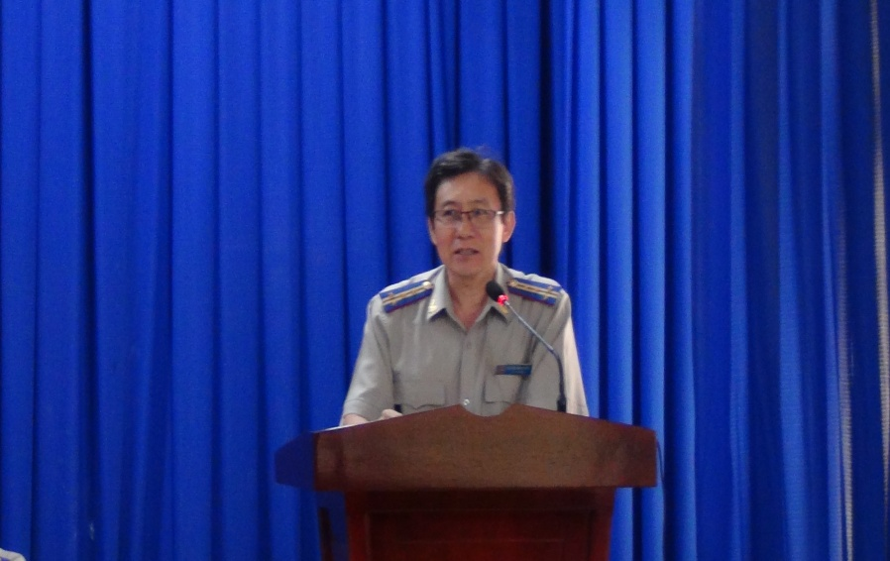
Sáng ngày 16 tháng 7 năm 2020, Cục Thi hành án dân sự tỉnh tổ chức Hội nghị sơ kết công tác thi hành án dân sự quý III; sơ kết phong trào thi đua cao điểm lập thành tích chào mừng kỷ niệm 74 năm Ngày truyền thống Thi hành án dân sự (19/7/1946 - 19/7/2020). Tham dự Hội nghị có toàn thể chấp hành hành viên các cơ quan Thi hành án dân sự trong tỉnh.
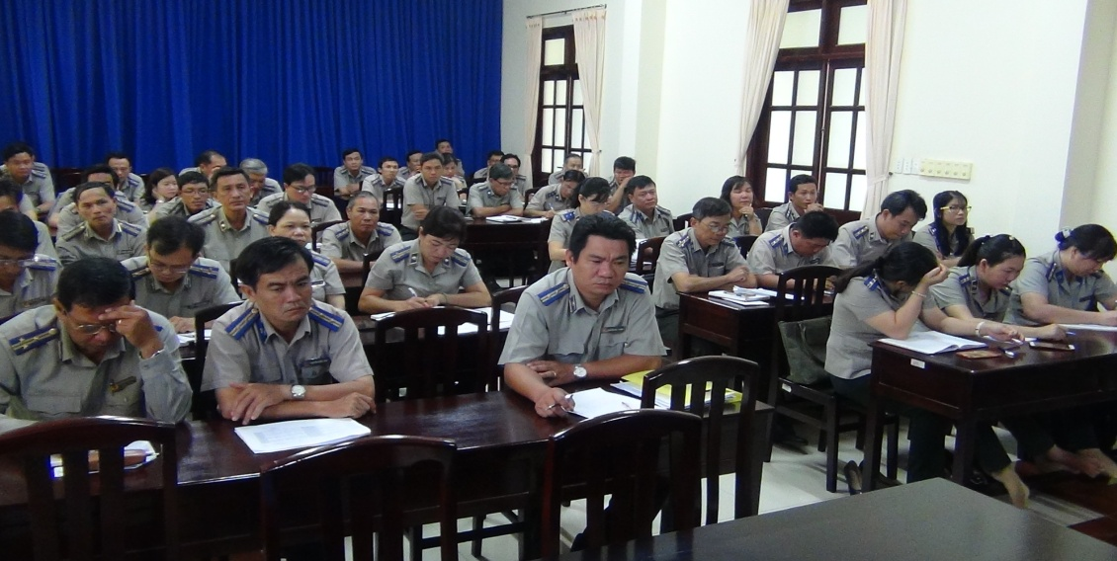
Theo báo cáo, tính đến ngày 30/6/2020 các cơ quan Thi hành án dân sự trong tỉnh đã tổ chức thi hành gồm:
Về việc: đến hết tháng 5/2020, số cũ chuyển sang là 6.643 việc; từ ngày 01/10/2019 đến 30/6/2020, thụ lý mới 9.989 việc, giảm 272 việc (2,65%) so với năm 2019. Như vậy, tổng thụ lý là 16.632 việc giảm 1.113 việc (6,27%) so với năm 2019. Kết quả xác minh, phân loại thì có: 13.799 việc có điều kiện giải quyết (chiếm tỷ lệ 83,80%) giảm 345 việc (2,44%) so với năm 2019 và 2.668 việc chưa có điều kiện giải quyết (chiếm tỷ lệ 16,20%). Trong số có điều kiện, đã giải quyết xong 8.319 việc, đạt tỷ lệ 60,29%; so với năm 2019, giảm 278 việc (3,23%) và giảm 0,49% về tỷ lệ.
Số việc chuyển kỳ sau 8.148 việc, trong đó số việc có điều kiện nhưng chưa thi hành xong là 5.480 việc, so với số việc có điều kiện 09 tháng năm 2019 là 5.547 việc giảm 67 việc (1,21%).
Về tiền: đến hết tháng 5/2020, số cũ chuyển sang là 823.719.709.459 đồng; từ ngày 01/10/2019 đến 30/6/2020, thụ lý mới 510.101.192.147 đồng, tăng 30.069.547.952 đồng (6,26%) so với năm 2019. Như vậy, tổng thụ lý là 1.333.820.901.606 đồng tăng 56.091.772.502 đồng (4,39%) so với năm 2019. Kết quả xác minh, phân loại thì có: 904.804.760.498 đồng có điều kiện giải quyết (chiếm tỷ lệ 69,75%) tăng 6.296.906.750 đồng (0,70%) so với năm 2019 và 392.391.741.566 đồng chưa có điều kiện giải quyết (chiếm tỷ lệ 30,25%). Trong số có điều kiện, đã giải quyết xong 321.387.006.514 đồng, đạt tỷ lệ 35,52%, so với năm 2019 tăng 51.648.495.789 đồng, tăng 19,15% và tăng 5,50% về tỷ lệ.
Số tiền chuyển kỳ sau 975.809.495.550 đồng, trong đó số có điều kiện nhưng chưa thi hành xong là 583.417.753.984 đồng, so với số có điều kiện 09 tháng năm 2019 là 628.769.343.023 đồng giảm 45.351.589.039 đồng (7,21%).
Tại Hội nghị, các đại biểu tham dự đã thảo luận sôi nổi, nêu lên các giải pháp để thực hiện đạt kết quả 03 tháng cuối năm 2020.
Nhân tại Hội nghị, Cục Thi hành án dân sự đã sơ kết và đánh giá kết quả phong trào thi đua cao điểm lập thành tích chào mừng kỷ niệm 74 năm ngày truyền thống Thi hành án dân sự (19/7/1946-19/7/2020), Cục Trưởng Cục Thi hành án dân sự đã khen tặng cho 03 tập thể và 09 cá nhân có thành tích xuất sắc trong đợt thi đua.

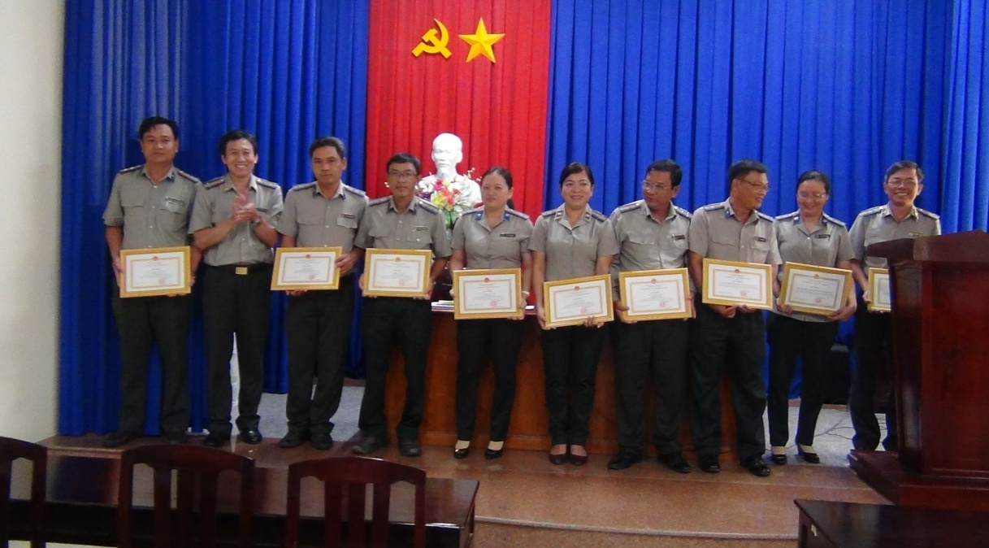
Phát biểu chỉ đạo tại Hội nghị, Cục trưởng Nguyễn Văn Nghiệp đánh giá cao kết quả của một số đơn vị trong thời gian qua, tuy nhiên vẫn còn một vài đơn vị đạt chỉ tiêu còn thấp (thành phố, Giồng Trôm, Ba Tri) và yêu cầu các đơn vị tiếp tục thi đua phấn đấu để đạt chỉ tiêu trong các tháng cuối năm 2020. Khẩn trương khắc phục các kiến nghị của Viện kiểm sát nhân dân cùng cấp; Từng chấp hành viên phải rà soát lại công việc, có kế hoạch giải quyết án; tuân thủ về quy trình thi hành án dân sự; tăng cường công tác quản lý Biên lai thu tiền, xuất nhập vật chứng; thực hiện nghiêm túc Văn bản số 1860/TCTHADS-TKDLCN ngày 05/6/2020 của Tổng cục Thi hành án dân sự về hướng dẫn một số nội dung liên quan đến Cổng TTĐT đấu giá tài sản và Văn bản số 2096/TCTHADS-TKDLCN ngày 26/6/2020 về việc công khai lựa chọn tổ chức đấu giá tài sản trên Công thông tin điện tử đấu giá tài sản./.

Phạm Tấn Khánh-Văn phòng Cục

